知覚心理学・色覚＆色彩
2023/7/29 by 北岡明佳

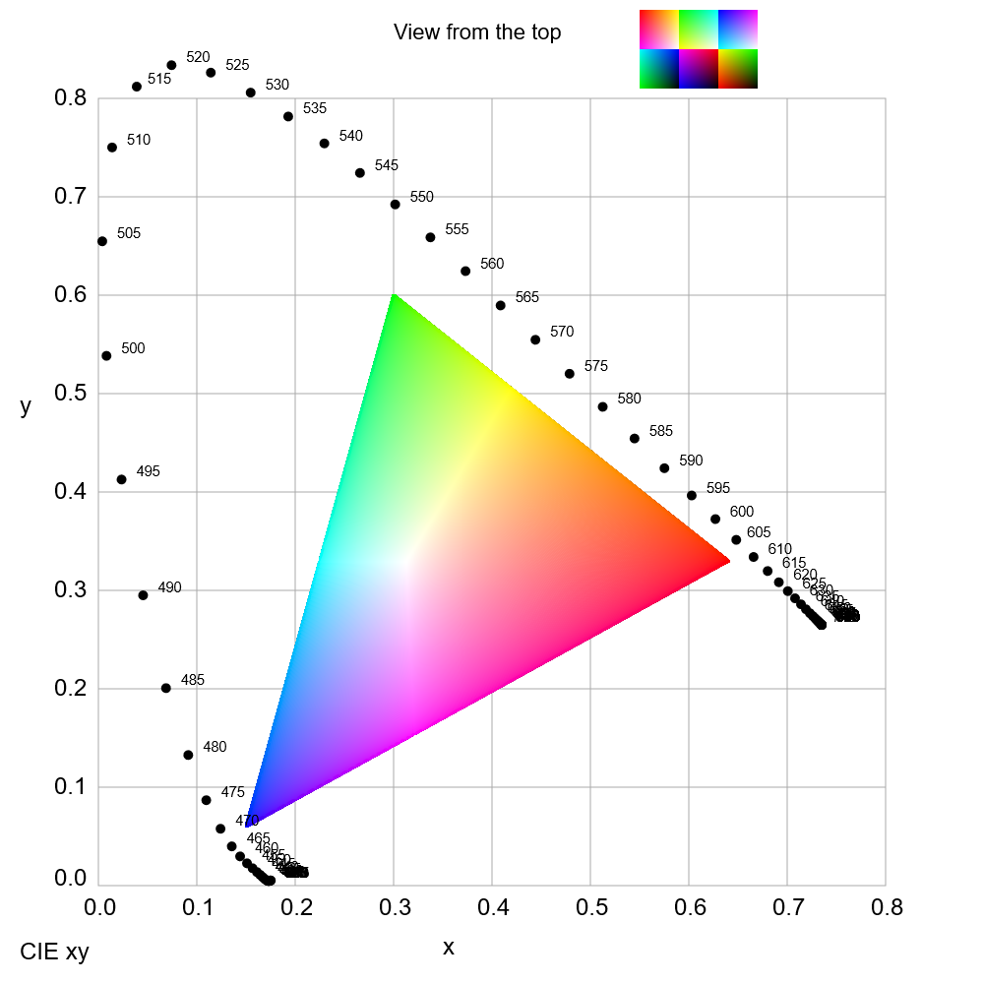
CIE色度図

